Zabawy w teatrzyk
Propozycja na dziś to zabawa w teatr – a dokładniej bajka „Trzy małe świnki”
Bajka do posłuchania https://kubus.pl/storytel/trzy-male-swinki/
Pacynki i ich domki - można wydrukować, pokolorować i nakleić na rolkę z papieru toaletowego, na słomkę lub patyczek
Następnie zorganizować bliskim przedstawienie
A dla chętnych kilka zadań związanych z bajką. Powodzenia!
p. Ania

Policz ile jest poszczególnych elemenentów na obrazku
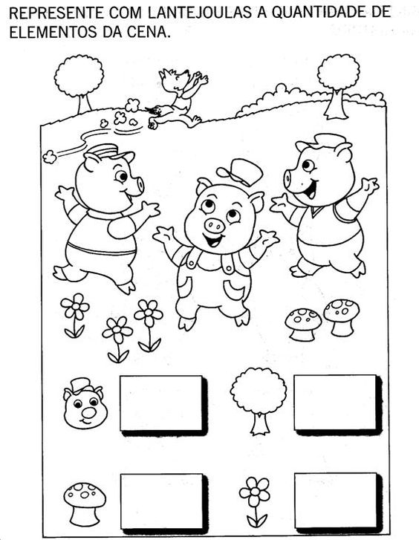

Połącz domek z materiałem, z którego jest wykonany
